**附件3 到达路线**

**1. 兰州饭店**

(1) 兰州中川机场

* 乘坐机场巴士1号线，兰州东方大酒店下车，向北步行500米即到兰州饭店。
* 乘坐机场轻轨至兰州站（东站）或兰州西站下车，转乘公交1路车、地铁或打车到兰州店。
* 乘出租车大约150元，时间约1小时。

(2) 兰州站（东站）

* 乘坐公交1路车，兰州大学站下车即到兰州饭店。
* 乘坐出租车起步价（10元）。

(3) 兰州西站

* 乘坐地铁兰州大学站下车，从B口出站即到兰州饭店。
* 乘坐出租车大约30元。

**2.兰州飞天大酒店**

(1) 兰州中川机场

同兰州饭店

(2) 兰州站（东站）

同兰州饭店

(3) 兰州西站

乘坐地铁至兰州大学站下车，从C口出站即到飞天大酒店。

**3.兰州萃英大酒店**

兰州萃英大酒店在飞天大酒店斜对面，兰州大学正门（西门）旁边。乘坐地铁至兰州大学站下车，从D口出站即到萃英大酒店。

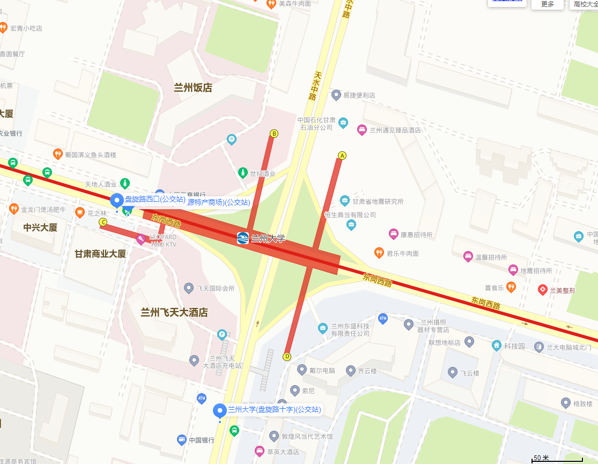兰州饭店、兰州飞天大酒店、兰州萃英大酒店的相对位置地图：

萃英大酒店

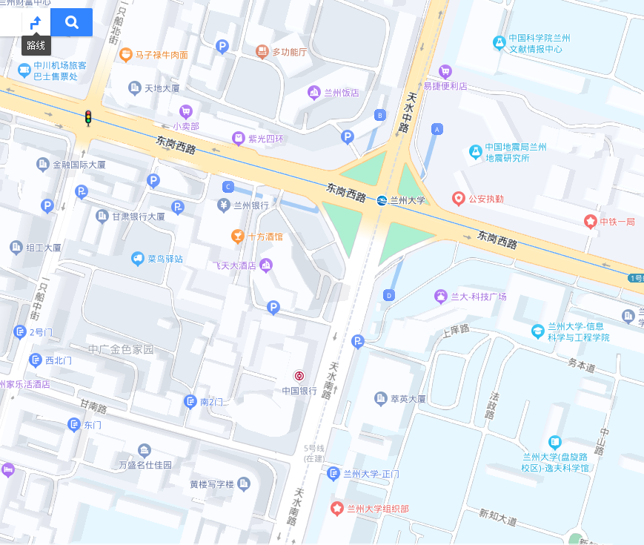

萃英大酒店

**①**

**②**

**③**

**④**

说明：因天水南路与东岗西路交叉口交通繁忙，车流量大，为了人身安全，建议走地下通道：

1. 从兰州饭店到兰州大学正门（西门），从地铁B口进入，D口出来向南50米；
2. 从兰州饭店到飞天大酒店，从地铁B口进入，C口出来向东20米；
3. 从飞天大酒店到兰州大学，穿过地下通道到马路对面，向南50米；

从地铁出口D、飞天大酒店地下通道、萃英大酒店向南到兰州大学正门（西门）。